Муниципальное бюджетное учреждение дополнительного образования «Центр детского творчества» г. Железногорск Курской области

Объединение обучающихся «Юный фенолог»

Тема: «Влияние кислотности почвы на рост, развитие и цветение тепличных растений»
Автор: Масталярчук Александра Андреевна, 14 лет
обучающаяся объединения «Юный фенолог»

Руководитель: педагог дополнительного образования МБУДО «ЦДТ» Винакурова Жанна Ивановна

2024 год

Содержание
Введение……………………………………………………………………3
Методика исследования……………………………………………………4
1.Теоретическая часть………………………………………………………4
2. Практическая часть. Опыты с почвой и растениями…………………………………………………………………..5
Выводы………………………………………………………………………8
Заключение………………………………………………………………….9
Рекомендации………………………………………………………………10
Список литературы……………………………………………………….. 11

Введение
Цель работы:
Выявить влияние кислотности почвы на рост, развитие и цветение цветочно – декоративных растений закрытого грунта.
Задачи:
1.Изучить информацию о кислотности почв, научиться пользоваться Рн метром;
2.Опытным путём установить растения, которые хорошо растут и цветут на кислых почвах.
3. Сравнить цветение каланхое в субстратах с разной кислотностью. Научиться изменять кислотность почвы при помощи хвойного опада, лимонной кислоты (в растворенном виде), перепревших хвойных опилок.
4.Подобрать красивоцветущие декоративные растения, которые предпочитают кислую почву для дальнейшего выращивания.
Гипотеза:
Предположим, что для роста, развития и цветения цветочно – декоративных растений теплицы нужен своевременный полив, обработка от вредителей и не принципиальна кислотность почвы.
Объект исследования: цветочно – декоративные растения, произрастающие в учебной теплице №10.
Предмет исследования: влияние кислотности почвы на рост, развитие и цветение растений.
Методы исследования:
- Анализ источников информации;
- Проведение опытов с растениями и почвой в учебной теплице;
3) Наблюдение, сравнение, анализ полученных результатов.
Актуальность:
Цветочно - декоративные растения прочно вошли в наш дом, наш быт, в нашу жизнь. Современный городской житель, к сожалению, мало времени находится в природе. Потребность в созерцании растений есть у каждого человека. В квартирах многоэтажных домов горожан всё чаще находится место для цветочных композиций. Ганс Христиан Андерсон говорил: «Чтобы жить, нужно солнце, свобода и маленький цветок». Цветочные композиции мы встречаем в офисах, музеях и т.д. Чтобы уход и выращивание этой красоты приносили радость, нужны знания, терпения, забота и внимание. Жизнь растений развивается по своим законам, и человеку нужно знать как правильно выращивать растения, как составить почвенную смесь для разных растений, режим полива и многое другое.
С развитием знаний о растениях люди всё чаще интересуются результатами новых исследований, передовыми технологиями выращивания растений. Среди знакомых и родственников моей семьи предметом особой гордости считаются выращенные собственными руками красивоцветущие комнатные растения. Изучение биологических особенностей растений, почвы помогает мне при освоении естественных дисциплин в МОУ «Лицей №5» , где я получаю основное образование и в МБУДО «ЦДТ», где я занимаюсь по дополнительной общеобразовательной программе естественнонаучной направленности «Юный фенолог».
Исследование по данной теме проводилось в учебной теплице МБУДО «ЦДТ», расположенной по адресу г. Железногорск ул. Дружбы,14 с февраля 2024 года по сентябрь 2024 года.
Методика исследования
Теоретическая часть
На занятиях объединения обучающихся мы часто используем рН метр. С помощью этого прибора можно определить освещенность, влажность, температуру и кислотность почвы. В этой работе считаю необходимым более подробно изучить кислотность почвы и её влияние на рост и развитие цветочно – декоративных растений, произрастающих в учебной теплице.
Кислотность почвы характеризуется величиной рН (водородный показатель). Нейтральная реакция почвы соответствует рН7. Если рН выше 7, то реакция почвы щелочная, ниже – кислая. При этом кислые почвы классифицируются следующим образом: очень кислые рН в пределах 3,8- 4,0. Сильнокислые – рН4.1-4.5, среднекислые – рН4.6-5.0, слабокислые – рН 5.1- 5.5, близкие к нейтральной - рН4.6-6.9
Кислая почва |  |  |  |  |  |  |  | Нейтральная | Щелочная почва
LO | 3,5 | 4,0 | 4,5 | 5,0 | 5,5 | 6,0 | 6,5 | 7,0 | 7,5 | 8,0 | 8,5 | 9,0 | HH

Большинство культур развивается в условиях слабокислой или нейтральной реакции почвы. Среди клумбовых растений это левкои, примулы, розы, хризантемы. Кислые почвы предпочитают азалии, рододендроны, люпин, гортензии.{1}
Учебная теплица, в которой проводится опытническая работа, эксплуатируется более 40 лет. За это время почва засыпалась в стеллажи один раз. Можно предположить, что её плодородие от этого не повысилось, а уменьшилось. Кроме этого, изменилась структура почвы, почва «перестала дышать».
Как питательная среда почва играет важную роль в жизни растений. Она подвергается постоянным переменам, так как в ней протекают сложные химические и биологические процессы. Благодаря микрофлоре почвы и поступающим в неё органическим и минеральным удобрениям она непрерывно изменяется не только в химическом, но и в физическом отношении: меняется её структура, способность удерживать влагу. Почву надо рассматривать не как статическую, мертвую среду, а как живой организм, который живет, развивается и изменяется.{2}
Почва в поле или на лугу отличается от почвы, которая много лет эксплуатируется в теплице. По разному действует на них лиственный или хвойный опад, его отсутствие, количество влаги, температурный режим. Внизу, под стеллажами, проходят металлические трубы с горячей водой, что способствует её иссушению, ухудшению перемещения почвенных растворов, изменяется кислотность.
- Практическая часть
Опыт №1. В летний период времени один из стеллажей освободили от горшечных растений, внесли на старую почву слой растительных остатков и свежие опилки хвойных пород деревьев , которые использовались как подстилка для наших питомцев (морских свинок, декоративных крыс). Клетки у морских свинок и декоративных крыс чистятся постоянно, поэтому опилок в стеллаж насыпали много. 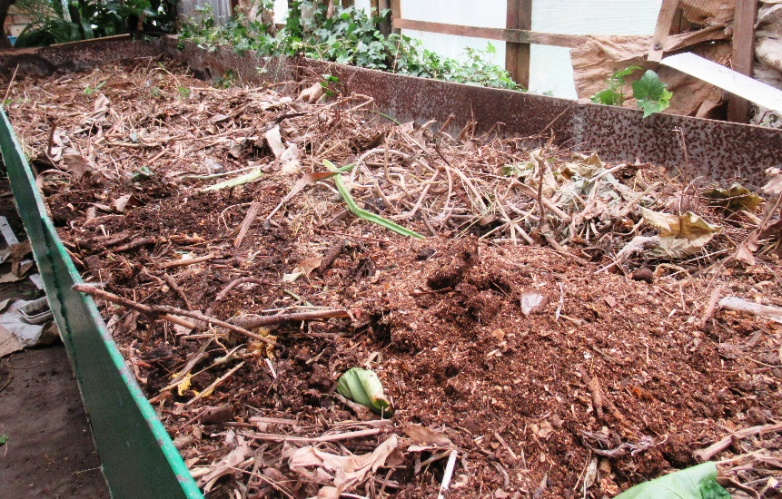
Поверх растительного слоя насыпали слой привозной почвы и запустили калифорнийских червей. Стеллаж хорошо проливали. В осенний период стали наблюдать активный рост калл, которые мы не планировали высаживать. Часть корневища попала вместе с растительными остатками. Цветы разрастались очень активно, некоторые готовятся зацвести. Мы измерили кислотность рН метром и увидели, что показатель кислотности составил – в одной части стеллажа 5,5, в другой 6,0. Мы предположили, что повышенная кислотность обусловлена перегниванием большого количества свежих опилок.
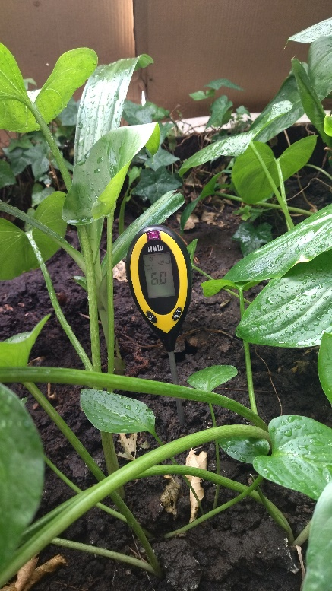
Древесные опилки состоят из целлюлозы и лигнина. В разрушении древесины принимают участие почвенные грибы и бактерии. В процессе своей жизнедеятельности они расходуют азот, связывают фосфор, а также создают кислую среду. {3} Вместе с каллами активно в рост пошла пассифлора. Впервые дождались от неё цветения и плодов. 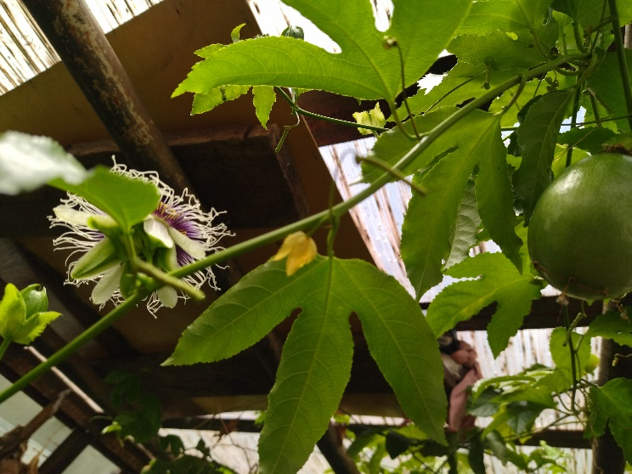

Опыт №2. 16.02.2024года посадили по 5 стеблевых черенков каланхоэ в каждый из 2 горшков. Для лучшего укоренения черенков использовали
корневин - стимулятор образования корней.
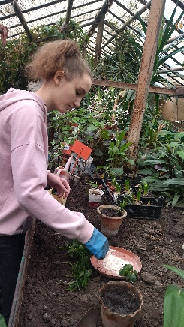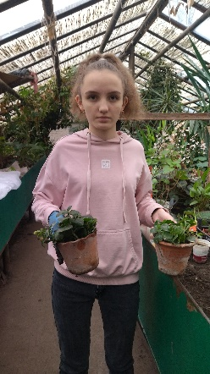
Спустя месяц растения хорошо укоренились, показались бутоны.
16.03.2024г. в один из горшков насыпали перегнивший хвойный опад и хорошо пролили талой водой.
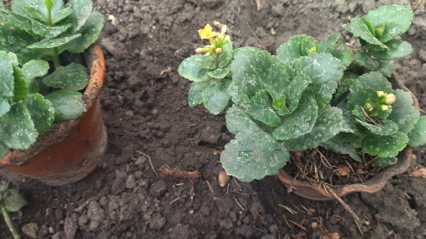
Через неделю увидели, что соцветия у каланхоэ, в цветочный горшок которого добавлен хвойный опад, стали более крупными, яркими. Этот горшок дополнительно поливали подкисленной лимонной кислотой водой и увидели, что цветение активное и очень красивое.
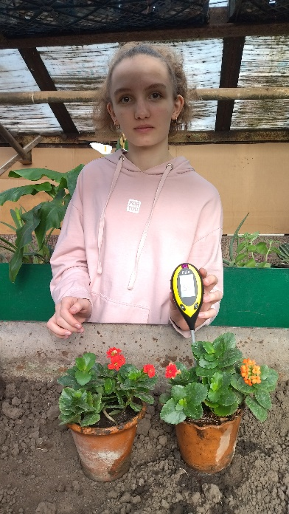
При последующих измерениях в горшке с перепревшим хвойным опадом прибор Рн метр показывал значение 5.5. Растения, которые предпочитают кислые субстраты – влаголюбивы. По этой причине нельзя допускать полного пересыхания земляного кома. Воду для полива лучше брать талую или дождевую.
Опыт №3. В учебном кабинете произрастала азалия. Очень красивоцветущая и «капризная». Её нельзя перемещать и поворачивать до появления бутонов.
Для пересадки азалии через торговую сеть был приобретен специальный грунт, кислотность которого составила 4,5-5,5. Мы впервые стали обращать внимание на таблицу, которая размещена на пакете с почвой. Там содержалась информация о содержании питательных веществ и рН.
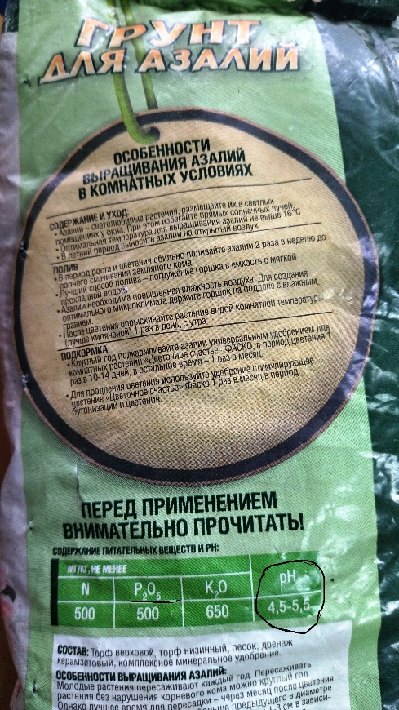
После цветения пересадили азалию с использованием данного грунта. Сейчас растение чувствует себя хорошо и служит украшением наших праздников.
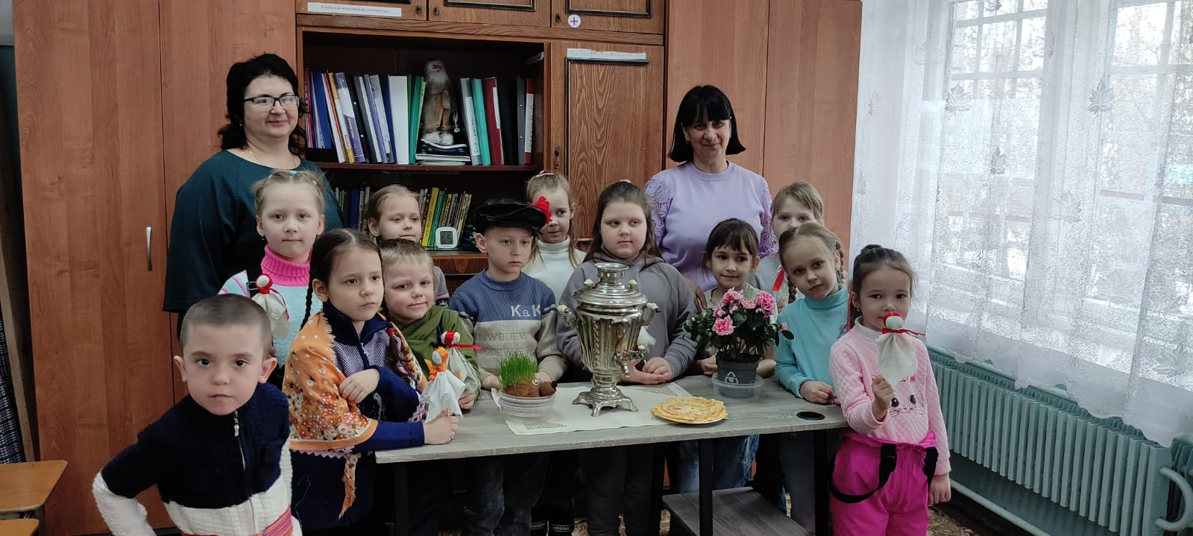
Часто бывает так, что люди приобретают азалию из – за красивых и многочисленных цветков. Спустя время оказывается, что почвенный ком пересох, при пересадке использовали грунт для выращивания рассады или взяли почву из верхнего пахотного слоя на поле или на даче. В итоге, растение погибает. У цветоводов наступает разочарование и опускаются руки.
Выводы:
1. Отходы в виде использованных хвойных опилок не мусор, а субстрат, который при перегнивании создаёт кислую почвенную среду, которая благотворно повлияла на рост, развитие и цветение каллы и пассифлоры.
2. Для выращивания каланхоэ подходят почвы с нейтральной и слабокислой реакцией.
3.Для того, чтобы азалия радовала своим цветением как можно дольше, нужно знать некоторые особенности её выращивания. Главное помнить, что азалия «любит» кислую почву.
4. При посадке, перевалке и пересаживании горшечных цветочно – декоративных растений важно помнить, что корни растения находятся в пространстве ограниченном емкостью горшка. Значит, все питательные вещества, которые будет получать растение, будут находиться в данном горшке. Следовательно, большое внимание нужно обращать на свойства почвы в горшке.
5. Рост и развитие цветочно – декоративных культур, предпочитающих «кислые» почвы, будут более успешными, если выращивать их в соответствии с рекомендациями. Среди естественных подкислителей можно использовать перепревший хвойный опад ели, свежие опилки хвойных пород, подкисленную лимонной кислотой кипяченую воду для полива, воду, настоянную на мхе – сфагнуме.
Заключение
Наша гипотеза не подтвердилась: существует целый ряд факторов, которые нужно учитывать при выращивании горшечных цветочно – декоративных растений. Очень важно обращать внимание на кислотность почвы ввиду того, что у растений разная требовательность к кислотности почвы. Можно правильно подобрать подоконник, режим полива и удобрения, успешно справляться с болезнями и вредителями растений, но если «любителя» кислых почв пересадить в почву со щелочной или нейтральной реакцией почвы, то должного цветения мы не увидим.
Каждый человек хочет иметь друга. Есть друзья, с которыми можно беседовать, прогуливаться, например, в парке. А ещё есть «зелёные» друзья. Они всегда будут ждать вас на своём месте, ждать полива и бережного ухода. Если им не достаточно микроэлементов, они не расскажут об этом. Нужно самостоятельно изучить литературу и «поставить диагноз». Правильное «лечение» можно увидеть спустя определённое время. Наши «зеленые » друзья учат нас быть более внимательными и доброжелательными по отношению друг к другу, учат выдержке и терпению. Главное важно запомнить, что растения развиваются по своим законам. Если человек желает сделать своё жильё более комфортным и эстетичным, то придется эти законы изучить и применять на практике.
Если вы уже умеете выращивать кактусы и другие суккуленты, а теперь хочется научиться провести эксперимент по выращиванию красивоцветущих растений, но требующих определенных знаний, умений и навыков, внимания, то выберите какое - нибудь растение из ниже приведенного списка и попробуйте следуя указаниям по выращиванию, получить красивые горшечные культуры.
Рекомендации:
В процессе выполнения этой работы я сделала подборку цветочно – декоративных растений, которые имеют высокие декоративные свойства, но предпочитают кислую почву и очень «капризны» {4}:
1. Азалия. В зимнее время отличается ярким продолжительным цветением. Выращивают азалию на сильно – кислых субстратах, рН 4.0-4.5.
2.Гардения. Непроста в содержании. Необходимый уровень рН почвы 4.5-5.5.
3.Гортензия. Для нормального роста и развития ей требуется плодородная почва с кислотностью рН 5.0, а голубым сортам ещё более кислая.
4. Камелия. Так же как и гортензия предпочитает почву с кислотностью рН 5,0. Для закладки бутонов, с сентября до середины декабря , камелии необходима температура +5⁰С.
5. Фуксия. «Любитель» кислой почвы. Хорошо растет и развивается при рН почвы 4.5-5.5.
В нашей теплице растет фуксия, на кислотность почвы в её горшке никто не обращал внимания. Достаточно было своевременного полива и рыхления. После проведенных опытов я планирую исследовать почвенный грунт этого растения на предмет кислотности почвы. По итогу исследования я пересажу фуксию в более кислую почву и буду наблюдать за её ростом, развитием и цветением с обновленным почвенным грунтом.

Кислая почва
LO | 3,5 | 4,0 | 4,5 | 5,0 | 5,5 | 6,0 | 6,5
 |  | 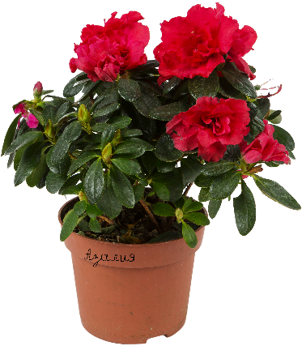
 |  |  | 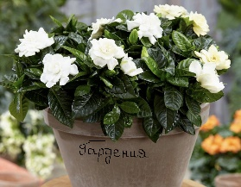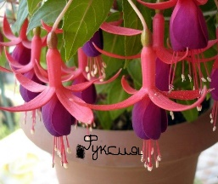
 |  |  |  | 

Список литературы.
1. Сто и один секрет плодородия почвы/ авт.- сост. М.Е. Ершов. –М.: АСТ; Донецк: Сталкер, 2005.- 191 (Приусадебное хозяйство)
2. В. Ангелиев, Н. Николова 599 советов цветоводу любителю. Земиздат – София- 1981г.
3. https://www.vhoz.ru/articles/sad/kak-ispolzovat-opilki-na-ogorode-vesnoy-ili-osenyu/
4.Журнал «Домашние цветы» №5 (140)
май, 2019г.

